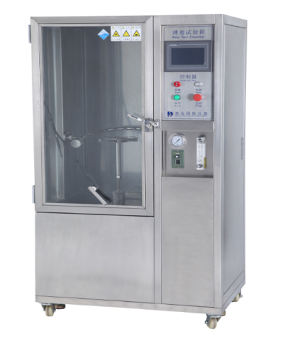**HD-E710-2 IPX3&X4淋水试验箱**

HD-E710适用于考核电工产品，外壳和密封在淋雨环境下能否保证设备和元件良好性能的试验。本产品采用科学设计，使得该设备能够逼真的模拟滴水，淋水，溅水，喷水等各种环境。

产品特点：

* 箱体外壳采用不锈钢板发纹处理，内胆材料采用不锈钢光板。
* 大面积可视玻璃门，便于观测试验箱体内被测试样状况。
* 采用高品质可固定式PU活动轮，方便用户搬移
* 具有350度摆管和360度旋杆喷水装置，及可调转速的样品台。
* 全面的控制系统以及变频技术的采用，使得降雨量试品架的回转角度，喷水摆杆的摆动角度以及喷水量摆动频率都可自动的调节。

符合标准：

GB/T4208、EC60529、GB2423,38-90、GB4706.32-2004、 IEC-5129。

产品主要参数：

|  |  |
| --- | --- |
| **指标** | **参数** |
| 内箱尺寸（mm） | 800×800×800（深×宽×高）（可定制） |
| 内外材质 | 内胆为不锈304钢制;外箱不锈钢304 |
| 试验台转速（rpm | 1 ~5可调 |
| 喷水环半径（mm） | 300 |
| 喷水管摇摆角度范围 | 45°、 90°340°（可设置） |
| 喷水孔直径（mm） | φ0.4 |
| 喷水孔径间距（mm | 50 |
| 每个喷水孔的流量 | 0.07 L/min +5% |
| 喷水压力（Kpa） | 80-150 |
| 摆管摆幅 | 最大±170° |
| 喷水管摆动速度 | IP3 15次/min; IP4 5次/min |
| 试验时间 | 1-999,999min（可设定） |
| 控制系统 | 自主研发的触摸屏控制系统。 |
| 电源 | 220V 50Hz |

测试应用：

IPX4淋水测试选择适当半径的摆管，使样品台面高度处于摆管直径位置上，将试样放在样台上，使其顶部到样品喷水口的距离不大于200mm； 试验条件：水流量按摆管的喷水孔数计算,每孔为 0.07 L/min。喷水面积为摆管中点两边各90°弧段内喷水孔的喷水喷向样品。被试样品放在摆管半圆中心。摆管沿垂两边各摆动180°，共约360°（IPX3摆动60°，共120°，），试验时间：连续淋水10 min。测试完成检定产品是否符合标准要求。

|  |  |  |
| --- | --- | --- |
| 基础应用 | 电器设备 | 如空调、电缆连接器与转换器等测试淋水性能 |

产品配置：

|  |  |
| --- | --- |
| **标准配置** | 合格证*1、保修卡*1、电路图*1、说明书*1； |
| **选购** | ** |
| **备注** | 无 |

注：海达始终致力于产品性能和功能的创新及改进，基于该原因，产品技术规格、外观亦会相应改变，上述情况恕不另行通知。本公司保留修改权与最终解释权。

窗体底端

## 